Forklaring:

Vi laver et pong spil i kodesprogene HTML, svg, css og Javascript, vi har fået tildelt 15 dage til opgaven.

pointtavle - tælle point for begge hold.

reset knap - skal restart spillet og nulstille pointtavle.

player1 - skal kunne køre op og ned og forhindre bolden fra at ramme den bagerste væg, player1 er placeret i venstre side, du styre player1 med w og s.

player2 - skal kunne køre op og ned og forhindre bolden fra at ramme den bagerste væg, player2 er placeret i højre side, du styre player1 med ArrowUp og ArrowDown.

bolden - bolden er placeret i midten og når spillet startes bliver bolden skudt ud i en random på kortet når den ramme en af enderne, får modsatte spiller et point.

tidsplan:

Opstart: inddele roller, lave scrum board og krav spec.

9/1-19 kl 12:00

ide: Brainstorm om spillet.

d. 9/1-19 kl 12:00

process: bygge spillet af HTML vha svg filer, javascript og css, spillet bruger keyboard control så man spiller på tasteturet med piltatser op og ned og w og s som player 2.

d. 18/1-19 kl 13:00

test 1: test spillet for fejl.

d. 18/1-19 kl 14:00

(fix) ret fejl: hvis der er fejl på testen skal de rettes senest mandag d.21/1-19 kl 11:00

d. 21/1-19 kl 11:00

hvis der ikke er fejl:

ide: Brainstorm om ændringer og forbedringer.

d. 21/1-19 kl 13:50

process: lave ændringer og forbedringer til spillet

d. 22/1-19 kl 15:00

test 1: test ændringer og forbedringer for fejl.

d. 23/1-19 kl 11:00

(fix) ret fejl: hvis der er fejl på testen skal de rettes inden deadline

d. 23/1-19 kl 14:15

deadline: sidste test af productet og gøre klar til aflevering

d.23/1-19

Roller:

Scrum Master: Alexander

Grafiker: Zoheir

coder: Martin og Cecilie

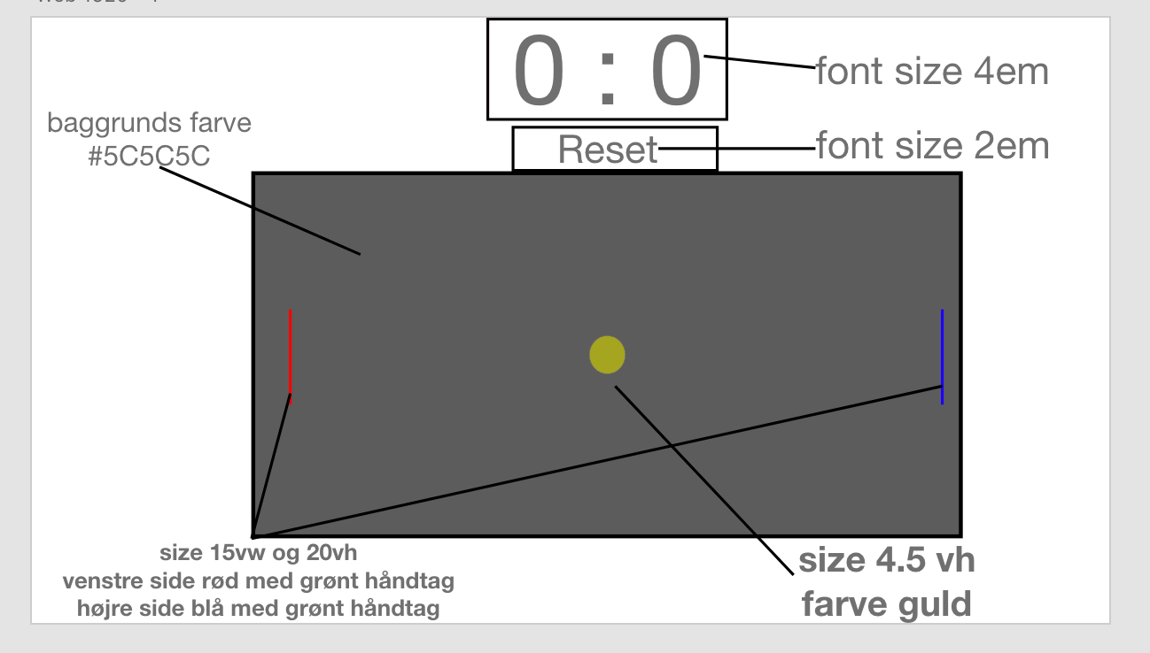Design: